INDICAÇÃO: 49
Exmº. Sr.
ROMÁRIO BATISTA VIEIRA
Prefeito Municipal de Iúna
IÚNA – ES

Jonathan Bonfante Moreira, vereador do município de Iúna, no uso de suas atribuições legais e regimentais, solicita a Vossa Excelência que determine ao Secretário de Interior solicitam a Vossa Excelência que determine ao Secretário de Obras, Senhor LEANDRO LINO DA SILVA, juntamente com sua equipe de trabalho que providencie o início do calçamento e a construção de um bueiro para o escoamento da água da chuva no Distrito de Santíssima Trindade, próximo à Igreja Batista.

Contando com a atenção de Vossa Excelência em torno do assunto exposto, desde já agradeço.

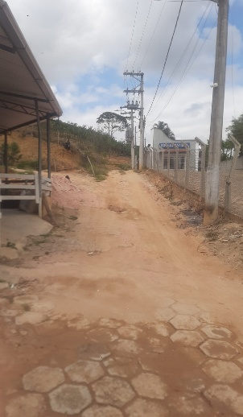

SALA DAS SESSÕES, AOS 08 DIAS DO MÊS DE OUTUBRO DE 2025.

JONATHAN BONFANTE MOREIRA

Vereador

PODEMOS

